Offenbach sul Meno, febbraio 2022

Falken: verso un futuro a zero-emissioni

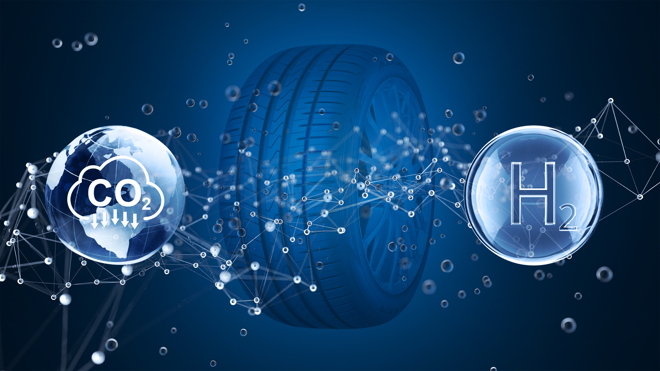

Falken punta a ridurre l'impronta di CO2 dei suoi pneumatici entro il 2050. Per raggiungere questo importante obiettivo, il brand sta sperimentando l'uso dell'idrogeno in uno dei suoi principali stabilimenti giapponesi, impiegando significative risorse. I progressi fatti negli ultimi mesi dimostrano che Falken e la sua società madre, Sumitomo Rubber Industries (SRI), credono che un futuro a zero emissioni sia possibile oltre che necessario.

L'energia ad alta temperatura sotto forma di vapore è essenziale nella produzione di pneumatici. Tuttavia, a causa di varie limitazioni tecniche, è difficile generare la quantità di calore necessaria usando energia elettrica. È qui che entra in gioco l'idrogeno, nuova e promettente fonte di energia che Sumitomo Rubber Industries usa per produrre i suoi pneumatici senza emissioni di CO2. Il progetto pilota, sostenuto dalla New Energy and Industrial Technology Development Organisation (NEDO), dimostrerà il potenziale dell'idrogeno nella produzione di pneumatici.

Attualmente, i serbatoi di idrogeno vengono testati nello stabilimento Sumitomo di Shirakawa, nel Giappone centrale, e anche l'idrogeno necessario proviene da uno degli stabilimenti Sumitomo. Se l'uso della nuova energia avrà successo, l'azienda prevede di utilizzarla in tutto il mondo a partire dal 2023.

"Ci sono diverse iniziative che noi, insieme ad altri importanti produttori di pneumatici e case automobilistiche, abbiamo sottoscritto per raggiungere questi obiettivi ambiziosi", spiega il Dr. Bernd Löwenhaupt, amministratore delegato di Sumitomo Rubber Europe. "Ridurre l'impronta ecologica dei nostri prodotti è vitale per il nostro futuro, quindi rimaniamo pienamente concentrati sull'uso di materiali sostenibili, sull'estensione della durata della nostra gamma di pneumatici e sulla produzione di pneumatici con processi rispettosi dell’ambiente. L'uso dell’idrogeno è un passo importante nella giusta direzione per noi, che speriamo rivoluzionerà il modo di produrre i nostri pneumatici nei prossimi anni."

La svolta green di Falken

Sono decenni che Falken è impegnata in una svolta green. Già nel 2008 ha presentato uno pneumatico fatto per il 97% di materiale privo di risorse fossili e nel 2013 ha prodotto il primo pneumatico al mondo senza combustibili fossili. Tre anni dopo, ha aderito alla Sustainable Natural Rubber Initiative (SNR-i), creata dall'International Rubber Study Group (IRSG) e successivamente è diventata membro fondatore della Global Platform for Sustainable Natural Rubber (GPSNR).

Oltre ai cambiamenti nella produzione, l'iniziativa SMART TYRE di Falken, che esamina ogni elemento di uno pneumatico, è un altro aspetto chiave della tabella di marcia di Falken verso le zero-emissioni. Oltre ai progressi nei materiali e nelle prestazioni, il progetto SMART TYRE si concentra sulla durata dello pneumatico, sulla sua sostenibilità e su quella della sua produzione, con l'obiettivo di introdurre sul mercato uno pneumatico sostenibile al 100% entro il 2050. Per raggiungere questo obiettivo, Falken sta aumentando la percentuale di biomassa nei suoi pneumatici come, ad esempio, fiori di colza, olio di pino, mais e materiali riciclati. Attualmente, gli pneumatici Falken sono composti da circa il 25 per cento di biomassa. Sulla strada verso uno pneumatico completamente sostenibile, Falken mira ad aumentare le proporzioni di biomassa al 30 per cento e il materiale riciclato al 10 per cento, entro il 2030. Altri cambiamenti incentrati sulla sostenibilità sono in corso di attuazione, tra cui la rimozione della plastica dalle etichette degli pneumatici.

Con SMART TYRE, Falken punta anche a prolungare la vita dei suoi pneumatici. La longevità degli pneumatici è infatti un pilastro chiave della sostenibilità, ed è per questo che Sumitomo Rubber è diventata una delle prime aziende a utilizzare il supercomputer più veloce del mondo, Fugaku, come parte dei suoi programmi di Ricerca e Sviluppo. Fugaku può eseguire 442 quadrilioni di calcoli al secondo e sta contribuendo allo sviluppo della Performance Sustaining Technology (PST), che cerca di prevenire il declino delle prestazioni degli pneumatici che si verifica nel tempo a causa dell'usura. Lo fa simulando accuratamente il comportamento molecolare e gli effettivi cambiamenti chimici.

Falken Tyre Europe
Falken Tyre Europe GmbH è la filiale europea del produttore di pneumatici giapponese Sumitomo Rubber Industries Ltd. (SRI), il quinto produttore di pneumatici al mondo con più di 39.298 dipendenti. La SRI ha ottenuto un posto nella lista "Top 100 Global Innovators" di Thomson Reuters delle aziende più innovative del mondo nel 2011 e nel 2014. Dalla sua sede di Offenbach am Main, Falken Tyre Europe GmbH commercializza e distribuisce una gamma completa di pneumatici per auto, camion, autocarri leggeri e SUV come primo equipaggiamento e in tutto il mercato europeo dei ricambi. Tutti gli stabilimenti di produzione FALKEN soddisfano i requisiti delle attuali norme di qualità ISO 9001, IATF 16949 e della norma ambientale ISO 14001. Il marchio FALKEN è rappresentato su diverse piattaforme sportive e tecnologiche, per esempio nel motorsport con due Porsche 911 GT3 R identiche, nel BORUSSIA PARK del club della Bundesliga Borussia Mönchengladbach.

Contatto stampa: Falken Tyre Europe GmbH
Nadine Cerone-Schatz, Tel.: + 49 69 247 5252 678
E-Mail: nadine.cerone-schatz@falkentyre.com

Ufficio stampa Italia : Alarcon y Harris
Susanna Laino, Tel. : +39 389 474 63 76
E-Mail :susanna.laino@alarconyharris.com

